|  |  |  |  |
| --- | --- | --- | --- |
| **Учитель** | **Байраев И.М.** | | |
| **Тема урока** | **Масса тела. Сила. Принцип суперпозиции сил. Второй закон Ньютона для материальной точки.** | | |
| **Класс** | **10В** | **10Г** | **10В** |
| **Дата** | **30.09** | **30.09** |  |

**Тип урока:** Объяснение нового материала

**Цели:** - вывести формулу второго закона Ньютона,

-ввести понятие равнодействующей сил и массы тела, как меры инертности,

- выяснить зависимость ускорения от равнодействующей сил и его массы,

-сформулировать закон суперпозиции

**Задачи:**

**1.Предметные:** -закрепить знания учащихся по теме «Первый закон Ньютона»;

- выяснить причину появления ускорения;

- ввести формулу второго закона Ньютона;

- формулировать умение применять второй закон Ньютона при решении задач;

- сформулировать закон суперпозиции.

**2. Личностные:** - стимулировать учащихся к работе на уроке;

- продолжить формирование познавательного интереса к предмету «Физика»;

- продолжить развивать умение учащихся проводить анализ и оценку своей работы и работы одноклассников;

- продолжить работу по развитию умения наблюдать, сопоставлять, сравнивать и обобщать результаты.

**Ход урока.**

1. **Организационный момент (1):** Готовность к уроку, Приветствие.
2. **Актуализация знаний(5):**

Фронтальный опрос

**Учитель:** Что такое ускорение?

**Ученик:** быстрота изменения скорости

**Учитель:** Чему равно ускорение при равномерном прямолинейном движении?

**Ученик:** ускорение равно отношению изменения скорости к промежутку времени, за которое произошло это изменение.

**Учитель:** Единица измерения ускорения?

**Ученик:** м\с2

**Учитель:** Дайте формулировку первого закона Ньютона?

**Ученик:** Существуют такие системы отсчета, называемые инерциальными, относительно которых тело движется прямолинейно и равномерно, если на него не действуют другие тела

**Учитель:** Приведите примеры инерциальных систем отсчета

**Ученик:** система отсчета, связанная с Землей и ….

**Учитель:** Что такое сила?

**Ученик:** Сила-это мера взаимодействия тел

**Учитель:** Какие силы рассматриваются в механике?

**Ученик:** Сила тяжести, сила упругости, сила тяги, сила реакции опоры

1. **Изучение нового материала (15мин)**

**Учитель:** У вас на столах лежат магнит и скрепки. Ответьте на вопрос: в каком состоянии находятся скрепки?

**Ученик:** В состоянии покоя

**Учитель:** Почему?

**Ученик:** Действия всех сил компенсируются, на скрепку не действуют силы

***Проведение эксперимента:***

**Учитель:** Поднесите магнит к скрепке и сделайте вывод

**Ученик:** Скрепка начала двигаться

**Учитель:**  А если она начала двигаться, то что она приобрела?

**Ученик:** Скорость и ускорение.

**Учитель:** Проделайте те же действия с другими скрепками. Какой вывод можно сделать после этого?

**Ученик:** Под действием силы магнита скрепки приобретают ускорение

**Учитель:** Какой общий вывод можно сделать из проделанного опыта?

**Ученик:** Причиной ускорения движения тел является действие на них других тел, то есть взаимодействие тел.

**Учитель:** Получается, что причиной ускорения является сила. А как они связаны?

**Ученик:** Чем больше сила, тем быстрее ускорение

*На доске а $\sim$ F*

**Учитель:** ускорение прямо пропорционально силе. А от чего еще зависит ускорение? Посмотрите на скрепки. Какая из них быстрее прикрепилась к магниту?

**Ученик:** Та, которая имеет меньшую массу. Получается, что ускорение зависит от массы тела. Это означает, что коэффициент пропорциональности между ускорение и силой зависит от физического свойства тела, называемого **инертностью**. Чем больше инертность тела, тем меньше ускорение испытывает тело под действием данной силы.

**Определение:** Физическую величину, количественно характеризующую инертные свойства тела, называют **инертной массой** или просто **массой** тела.

**Учитель:**  и какова е эта зависимость?

**Ученик:** обратно пропорционально

*На доске а $\sim \frac{1}{m}$*

**Учитель:**  И так, мы подошли к главной цели нашего урока. Это формулировка второго закона Ньютона. Давайте попробуем сформулировать этот закон?

**Ученик:** Ускорение тела прямо пропорционально силе, действующей на него, и обратно пропорционально массе этого тела.

*На доске а $=\frac{F}{m}$*

**Учитель:**  Чему равна сила из этой формулы?

**Ученик:** F=m*a

***Работа в парах, опрос нескольких пар:***

**Учитель:** Обсудите с соседом по парте для чего нам нужно знать второй закон Ньютона

**Ученик:** движения поршня, работа двигателя, траектория космических кораблей…

**Учитель:**  А если на тело действует несколько сил? Что произойдет с ускорением?

**Ученик:** Здесь мы уже будем рассматривать сумму всех сил, действующих на это тело

**Учитель:**  Верно. Эту сумму называют геометрической суммой всех сил. А что же такое геометрическая сумма всех сил? Рассмотрим рисунок.( рисунок выведен на слайде, катер по течению, Fр= F2+F1 катер против течения Fр= F2-F1)

Можем ли мы две эти силы заменить одной?

**Ученик:** да, она называется равнодействующей

**Учитель:**  Записываем в тетради *Сила, которая производит на тело такое же действие, как несколько, одновременно приложенных сил к телу, называется равнодействующей и обозначается Fр*

Тогда геометрическую сумму сил заменим на равнодействующую и получим формулу *На доске а $=\frac{Fр}{m}$*

Таким образом, мы подошли еще к одной цели нашего урока: мы вывели принцип суперпозиции сил. Записываем *Если на тело одновременно действуют несколько сил, то ускорение тела будет пропорционально геометрической сумме всех сил, то есть пропорционально равнодействующей этих сил.*

1. **Закрепление нового материала(15)**

Решение задач на сайтеБиблиотека ЦОК.

Задача 1.

Какое ускорение приобретет тело массой 500 г под действием силы 0,2 Н?

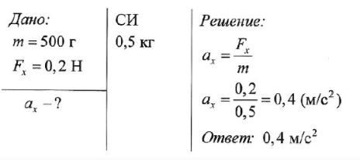

Задача 2.

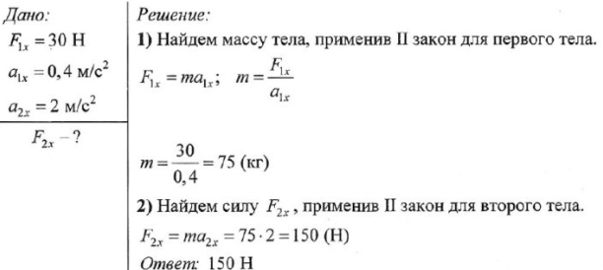

1. **Подведение итогов урока(5м)**

**Учитель:** Какие выводы мы можем сделать после этого урока?

**Ученик:** 1.Ускорение тела прямо пропорционально силе, действующей на него и обратно пропорционально массе этого тела.

2. Если на тело действует одновременно несколько сил, то их действие можно заменить равнодействующей

1. **Домашнее задание. (2мин)**
2. **Комментарии к уроку(2мин):** Выставление оценок за работу на уроке